**Справка**

**о проведенном мероприятии в МБОУ**

**«СОШ с. Гансолчу Ножай-Юртовского муниципального района»**

15 сентября 2018 года в МБОУ «СОШ с. Гансолчу» провели мероприятие на тему: «День чеченской женщины».

**Форма проведения**: праздник.

**Дата проведения**: 15 сентября 2018 г.

**Время проведения**: 11.00-12.00.

**Место проведения**: МБОУ «СОШ с. Гансолчу Ножай-Юртовского муниципального района».

**Количество участников**: 29 человек.

**Цель**:

1.Ознакомить обучающихся с историей праздника

«День чеченской женщины».

2.Показать значимость праздника «День чеченской женщины».

**15.09.2018 г.**

В мероприятии принимали участие обучающиеся и педагоги МБОУ

«СОШ с. Гансолчу». В результате праздник был проведен на высшем уровне.

Зам. директора по воспитательной работе

Джамуева Белита Узумхаджиевна провела экскурс-беседу по истории праздника

«День чеченской женщины». Дети читали стихи, пели песни с утра на дворе встречали учителей дарили им цветы. В честь праздника в МБОУ СОШ с. Гансолчу провели праздничный ужин.

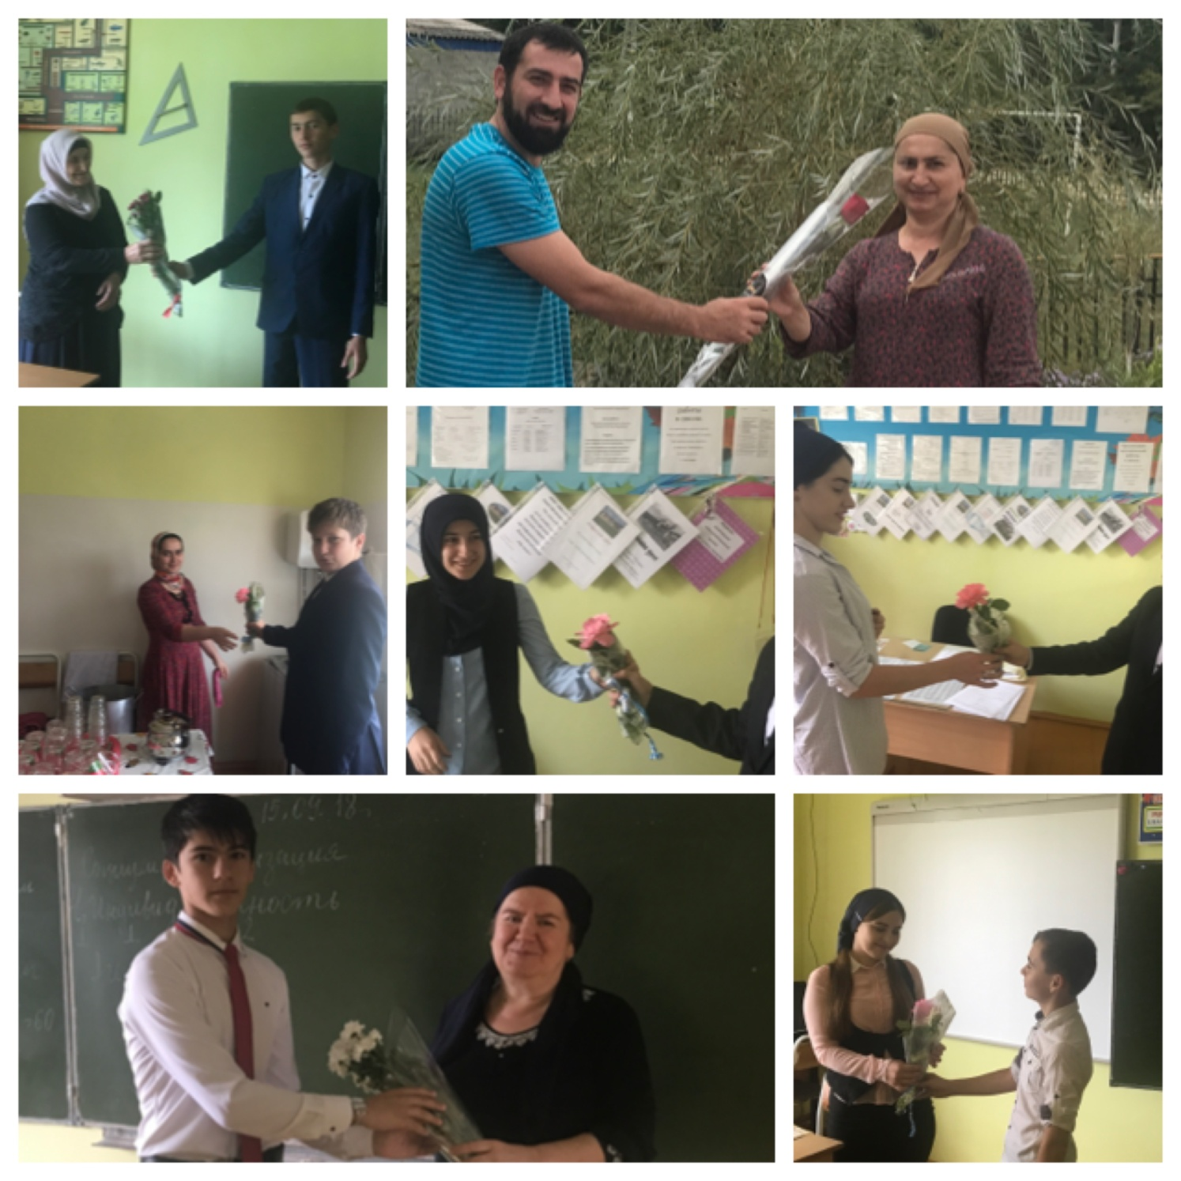

Зам. дир по ВВР Б.У. Улаева